ODPORNOŚĆ
Patogen – Organizm albo wirus (od organizmu różni się tym, że nie wykazuje funkcji życiowych) wywołujący reakcję immunologiczną
Antygen – Substancja (najczęściej białka lub polisacharydy) rozpoznawana przez układ odpornościowy jako obca, znajdująca się na powierzchni drobnoustroju
Przeciwciało – Białko wytwarzane przez limfocyty B, które swoiście wiąże określony antygen
Infekcja – Wnikanie czynników chorobotwórczych do wnętrza organizmu w celu zwiększenia swojej liczebności
Fagocytoza - Proces biologiczny polegający na pochłanianiu przez komórkę patogenów, fragmentów martwych komórek oraz drobnych cząsteczek przez wyspecjalizowane komórki, zwane fagocytami
- Tkanki i narządy układu immunologicznego i ich funkcje:
- Migdałki – Bronią organizm przed zakażeniem drogą oddechową i pokarmową (zatrzymują się w nich i namnażają limfocyty)
- Grasica – Dojrzewają w niej limfocyty T oraz są w niej eliminowane nieprawidłowe limfocyty T
- Śledziona – Niszczy zużyte krwinki i płytki krwi, zachodzą tu także reakcje odpornościowe przeciwko obcym cząsteczką, które znalazły się we krwi
- Węzły chłonne – Filtrują limfę dzięki czemu zatrzymują i neutralizują patogeny. W węzłach chłonnych wstępują przeciwciała i namnażają się limfocyty B i T
- Szpik kostny – Powstają w nim leukocyty i dojrzewają limfocyty B
- Naczynia limfatyczne wraz z limfą – Transportują limfocyty i inne komórki należące do układu odpornościowego
- Grudki limfatyczne – Chronią przed infekcjami układów: pokarmowego, oddechowego i moczowego (występują w nich liczne limfocyty)
- Funkcje układu odpornościowego:
- Odróżnianie komórek i cząsteczek własnych organizmu od cząsteczek i komórek obcych
- Zwalczanie infekcji
- Usuwanie nieprawidłowych komórek naszego ciała
- Komórki i cząsteczki układu immunologicznego i ich funkcje:
- Granulocyty – Niszczą patogeny przez fagocytozę oraz wydzielanie bakteriobójczych związków chemicznych
- Makrofagi – Niszczą patogeny przez fagocytozę oraz prezentują antygeny limfocytom
- Limfocyty T – M.in. rozpoznają komórki z obcym antygenem, a następnie je niszczą
- Limfocyty B – M.in. wytwarzają przeciwciała
- Przeciwciała – Wiążą się z antygenem i wskazują go komórkom układu odpornościowego
- Białka ostrej fazy – Ułatwiają one m.in. fagocytozę patogenów np., przez makrofagi
- Cytokiny – Pobudzają komórki układu odpornościowego do działania oraz stymulują ich wzrost i podział
Odporność wrodzona (nieswoista)/Pierwsza linia obrony
Odporność wrodzona – Działa od momentu narodzin i nie jest skierowana przeciwko określonym czynnikom
- Bariery ochronne:
- Skóra – Stanowi barierę mechaniczną, a pot i łój utrudniają rozwój mikroorganizmom
- Odruchy obronne – Kaszel, kichanie i łzawienie ułatwiają pozbywanie się patogenów
- Bakterie symbiotyczne – Konkurują z patogenami zajmując przestrzeń co utrudnia im rozwój
- Łzy i ślina – Zawierają lizozym (białko o działaniu bakteriobójczym)
- Rzęski i śluz – Obecne w drogach oddechowych utrudniają patogenom poruszanie się
- Niskie pH – Kwasowy odczyn w żołądku jest zabójczy dla większości bakterii
- Obrona komórkowa i chemiczna:
- Granulocyty
- Makrofagi
- Cytokiny
- Białka ostrej fazy
Odporność nabyta (swoista)/Druga linia obrony
Odporność nabyta – Kształtuje się w ciągu życia i jest skierowana przeciwko określonym antygenom
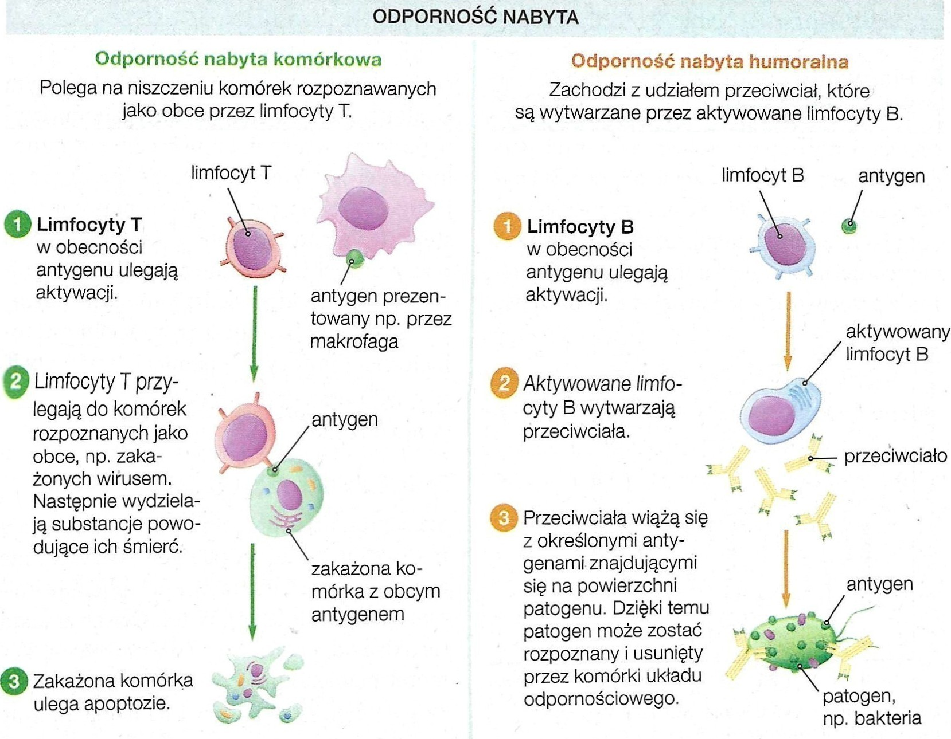
Źródło: Nowa Era, NOWA Biologia na czasie 1
- Przy ponownym kontakcie z tym samym antygenem:
Limfocyty B pamięci:
- szybciej różnicują się w plazmocyty,
- produkują większe ilości przeciwciał,
- przeciwciała mają wyższe powinowactwo (po dojrzewaniu powinowactwa w odpowiedzi pierwotnej),
- dominują przeciwciała klasy IgG (zamiast początkowych IgM).
Limfocyty T pamięci:
- szybciej proliferują
- sprawniej aktywują inne komórki
- skuteczniej niszczą zakażone komórki
- W efekcie zakażenie może zostać zneutralizowane, zanim pojawią się objawy kliniczne
- Rola fagocytozy:
- Niszczy patogeny
- Inicjuje i podtrzymuje stan zapalny
- Umożliwia aktywację odporności adaptacyjnej
- Oczyszcza tkanki z resztek komórkowych
Szczepionki
Live-attenuated vaccines use a weakened, harmless form of the pathogen.
Inactivated vaccines use a killed or inactive form of the pathogen.
Subunit/recombinant vaccines use specific pieces of the pathogen, like part of a protein.
Toxoid vaccines use an inactivated toxin produced by the pathogen

Źródło informacji: Nowa Era, NOWA Biologia na czasie 2

